**产品需求文档**

**<wyzx网刊改版2014.08> V1.0**

目录

1. 总体说明 3

1.1 版本历史 3

1.2 项目概述 3

2. 功能结构 4

3. 功能需求 4

3.1首页 4

3.1.1 头部 4

3.1.2 导航 5

3.1.3 头条 5

3.1.4 推荐 5

3.1.5 侧边栏 5

3.1.6 作者中心 6

3.1.7 友情链接 6

3.1.8 页脚 6

3.1.9 其他 6

3.2文章 6

3.2.1文章中心 6

3.2.2重点文章 6

3.2.3视频文章 7

3.2.4文章排行 7

3.2.5文章内容页 7

3.3专题 7

3.3.1专题列表页 7

3.3.2专题内容页 7

3.3.3专题文章页 7

3.4话题 7

3.5作者 8

3.5.1学者文集 8

3.5.2网友文集 8

3.6日刊 8

3.6.1日刊 8

3.6.2头条文章 8

3.6.3思想学术 8

3.6.4舆情评论 9

3.6.5新闻报道 9

3.7用户中心 9

3.8评论 9

3.9邮件订阅 9

# 总体说明

## 版本历史

|  |  |  |  |  |
| --- | --- | --- | --- | --- |
| 序号 | 版本 | 修订人 | 日期 | 说明 |
| 1 | V1.0 | 张俊丽 | 20140829 |  |

## 项目概述

wyzx网刊网站距离上一次大的改版已将近一年。在过去的一年里，网站外部生存空间进一步扩大，已经允许部分恢复封站前的栏目结构，网站名称及站标也逐步向原站（wyzxsx）靠拢。网站内容从去年以日刊为主打产品，发展到今天大量发布原创文章，战斗性和影响力逐步提升，文章的分类和呈现方式越来越多样化。

期间网站经历十余次小的调整，始终难以非常吻合的满足内容呈现需求。一年前的需求驱动下完成的网站版本已经不能很好的适应当前网站的实际需求。

一年前，网站首页以呈现当天日刊、专题、话题为主，且希望在一屏之内呈现全部日刊文章，因此采用横屏结构。如今网站内容早已突破单一的日刊产品，网站首页的横屏结构使得各板块内容只能呆板的纵向线性排列，每个板块所占篇幅都较大，令首页冗长，且部分板块更新频率较低，逐渐培养出网友只看首屏的习惯，其他屏着重要呈现的内容（如新闻等）易被忽视。页面内容布局多次更改都未出现改观。

在网站发展过程中，逐渐产生多种文章分类方式，各种分类的内涵不断演变，分类名称也在历次小改版中因为篇幅等原因发生微调。同时日刊不再居于网站主要地位，原本对日刊的多种导航结构也成鸡肋。另外，文章中心下次级栏目因历次局部调整导致结构混乱、分类不全。种种原因致使网站原有导航结构也面临重新审视调整的需要。

用户中心（登录注册）、投稿、订阅、评论等网友与网站产生主要互动的功能结构，原本采用系统提供的模块，未经专门考虑、设计，在实际使用过程中出现各种问题情况，致使网友抱怨不迭。

从视觉美感的角度，网站尤其是首页的呈现在多次调整中已经零散、单一化，缺乏整体的视觉统一和布局秩序。

网站在每一次瞻前顾后而不能彻底达到目的的小调整中，不停挑战用户使用习惯，也令网站形象受到影响。在这样的背景之下，网站整体改版已经不得不提上日程。

# 功能结构

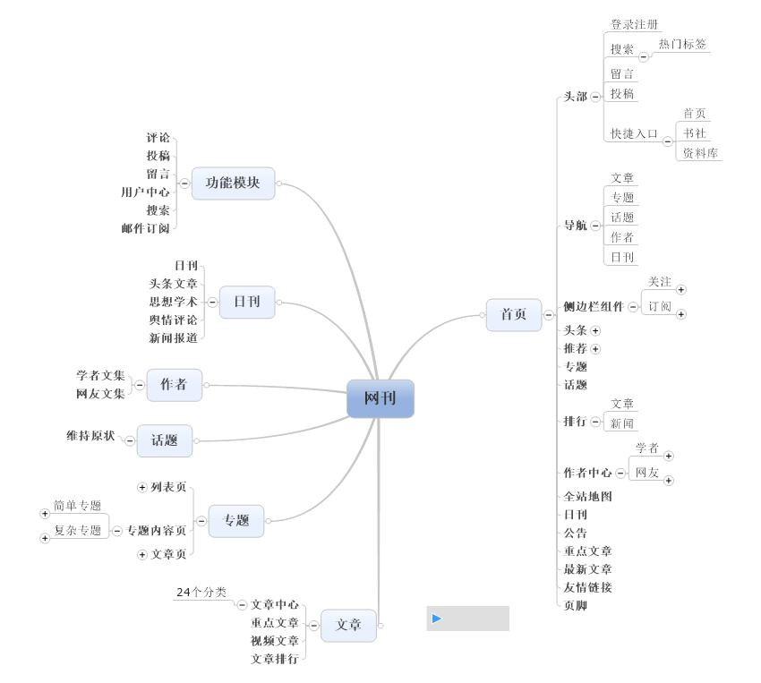

# 功能需求

## 3.1首页

### **头部**：由顶部快捷入口、登录注册、搜索栏、留言、投稿组成。

快捷入口：目前由首页、书社、资料库组成（可讨论）。

登录注册：采用模态框，着重改善登录注册表单的用户体验，如及时提示、报错等

搜索栏：增大视觉重量，使之更醒目。在搜索栏下添加“热门搜索”，给出几个热门的关键词，可系统生成也可手动添加。去掉单独的高级搜索页面，改为在搜索结果页对结果进行条件筛选和排序。

留言：可选择游客留言或注册用户留言，管理员回复留言应发送通知至联系邮箱或在用户中心进行通知。加强回复功能，即并非只有管理员可回复。添加管理员删除留言功能（？）。

投稿：非注册用户也可以投稿，新注册用户不需等待15分钟。投稿编辑器优化。

### **导航**：由文章、专题、话题、作者、日刊组成

### **头条**：由思想 学术、舆情 评论、新闻报道组成

各一头条或各双头条。每日更新1-2篇。呈现信息：图片、标题、文字简介（字数统一规范）、评论数、所属专题。

### **推荐**：由思想 学术、舆情 评论、新闻报道组成

分别每日更新10-15篇、15-25篇、10-15篇。呈现信息：标题、日期、图片、简介、热度、所属专题。

### **侧边栏**：由关注订阅、专题、话题、排行、全站地图、日刊、公告、重点文章组成，顺序可调整。

关注订阅：由新浪微博、微信二维码、rss订阅、邮件订阅组成。二维码、邮件订阅表单可展开。

专题：呈现3个专题。每周更新2-3个专题。呈现信息：图片、标题、专题重要文章。

话题：呈现2篇话题。每周更新2篇以上。呈现信息：图片、标题、导读。

排行：要分成【文章排行】与【新闻排行】两栏。呈现2天、一周、一月、心情排行。

全站地图：给出各分类入口即可。

日刊：可由最新几期日刊封面或标题、日期选择器组成。日期在鼠标悬浮下展开当期几篇封面文章。

公告：不限数量文字列表（过期消失）。要做banner的公告可做小图幻灯片（可以不与公告放在一起），可考虑和红歌会尺寸比例一致，便于banner通用。

重点文章：少量篇数，点击更多进列表。（名称待定，经典入库、精选文章等）。

最新文章：少量篇数，点击更多进列表。

### **作者中心**：在主体区域或是在侧边栏待定，不同位置呈现不同信息。

（以下为如在主体区域bjb给出的建议）

分学者与网友。

其中，又分为头条作者和推荐作者。

（讨论）

头条作者6位，头像、简介、文章。可参考紫网在线。

推荐作者列表呈现名字即可。

### **友情链接**：沿用

### **页脚**：由站标、导航、备案信息、联系信息、订阅关注、留言组成。

可直接填表留言或订阅邮件。

### **其他**：返回顶部

## 3.2文章

分类导航有：文章中心、重点文章、视频文章、文章排行

### 3.2.1**文章中心**：分类可能有待进一步合并、调整。

由栏目导航、各栏目豆腐块及侧边栏组成。

栏目导航占据通栏。

栏目豆腐块排为两列，各栏目可设一篇至多篇推荐，样式与标题列表不同。

侧边栏同文章页侧边栏。

各栏目均设有二级列表页，呈现信息：标题、时间。

### 3.2.2**重点文章**

列表呈现信息：标题、图片、简介、时间、评论数。

侧边栏为重点文章排行榜。

### 3.2.3**视频文章**

列表呈现信息：标题、图片、时间。文章配图加播放图标。

侧边栏为视频文章排行榜。

### 3.2.4**文章排行**

文章点击排行，下分2天、一周、一月。均扩展到20篇。

新闻点击排行，下分2天、一周、一月。均扩展到20篇。

最心情。

### 3.2.5**文章内容页**

内容区域除原有信息，加入：所属日刊、所属专题及其文章。

侧边栏放今日头条、最新话题、推荐文章或推荐新闻（文章页放推荐文章，新闻页放推荐新闻）、排行（新闻页放新闻排行，文章页放文章排行）

## 3.3专题

分类导航有：理想、时代、思潮、经济、国际、历史、文化、人物。

### 3.3.1**专题列表页**

专题列表呈现：标题、图片与简介。侧边栏放最新更新的专题文章。

### 3.3.2**专题内容页：**分为简单和复杂两种

简单专题模板：可建设称简单列表，分类有【推荐文章】、【最新文章】。

复杂专题模板：1.既有文章，又有新闻；2.文章与新闻均有头条文章突出呈现。分类有--头条文章--推荐文章--最新文章--头条新闻--最新要闻

### 3.3.3**专题文章页**

正文后附所属专题及其内部分文章，呈现信息：专题图片、标题、专题中的头条文章

## 3.4话题

暂时不变

## 3.5作者

### 3.5.1**学者文集**

封面页：顶部学者推荐文章混排，呈现信息：作者姓名、头像，文章标题、简介。

头条作者位于内容区，呈现信息：头像、姓名、简介、部分文章。

推荐作者位于侧边栏，呈现信息：姓名、头像。

侧边栏放作者搜索栏及首字母快速查找，搜索栏自动补全姓名。

学者列表页：按首字母排序，呈现作者姓名及头像。

侧边栏放学者排行（以访问量计）

学者内容页：内容区放文章，含标题、简介、图片（如有）、时间、评论。侧边栏放学者姓名、头像、简介、文章总数，该作者文章的排行。

### 3.5.2**网友文集**

与学者文集相似，思路不同在于网友文集弱化头像、突出文章。

## 3.6日刊

分类导航有：日刊、头条文章、思想 学术、舆情 评论、新闻报道

### 3.6.1**日刊**

日刊列表：以期为单位呈现，样式是否沿用待定。在列表前加日期选择器，日期在鼠标悬浮下展开当期几篇封面文章。

日刊内容页：是否需要这个页面待定，因为如在日刊列表页已完整呈现每期全部文章，这个页面就没有访问量和存在的必要。如需要，在原网页基础上进行视觉统一即可。

### 3.6.2**头条文章**

以期为单位呈现，样式可与当前页面相同。

### 3.6.3**思想学术**

以期为单位呈现，样式可与当前页面相同。

### 3.6.4**舆情评论**

以期为单位呈现，样式可与当前页面相同。

### 3.6.5**新闻报道**

以期为单位呈现，样式可与当前页面相同。

## 3.7用户中心

改进填表用户体验，各个流程全部重新审视，突破帝国原有样式。具体有待后续工作。

## 3.8评论

1.评论需编辑审核。

2.多方登陆（qq、微博、微信、网站）。

3.有支持和反对功能。

4.评论排序可选择最新、最早、最好。

5.支持较多的评论可单列为精华评论或亮点评论。

6.回复呈现方式讨论：a. 楼内回复b.引用前一条评论c.引用前面全部评论。

7.评论功能的加强要与用户中心相关功能联系起来做，如添加头像、评论回复通知等。

## 3.9邮件订阅

改进邮件模板。